管理体系审核记录表
过程与活动、  抽样计划 | 涉及  条款 | 受审核部门：办公室 主管领导/陪同人员：刘利/博涛 | 判定
 |  | 审核员：周文/远程 沟通工具微信 审核时间：2022年 5 月 17 日
审核条款：
QMS:5.3，6.2、7.1.2，7.1.6、7.2、7.3，7.4，7.5，9.2，
EMS:5.3，6.2，7.2，7.3，7.4 、7.5，9.2，6.1.4,8.1,8.2,
OHS：5.3，6.2，7.2，7.3，7.4，7.5，9.2，6.1.4,8.1,8.2,
组织的岗位、职责和权限； | QES5.3 | ---查管理手册5.4.4 办公室条款规定了部门职责，具体如下：  - 贯彻公司质量环境和职业健康安全方针，完成质量环境和职业健康安全目标；  - 组织有关部门起草、修订质量环境职业健康安全体系文件，负责文件管理，包括发放、回收、归档、更改、保存、销毁并做好相关记录；  - 负责记录的管理并规定记录保存期限，并保存所有体系文件和记录表单电子档备份，组织对现有体系文件定期评审，必要时进行更新；  - 规范和督促生产部门的现场管理工作，并落实有关防火、防雨、防灾、防盗、防毒等环境因素的控制、生产安全措施，并向相关员工进行安全生产、环境意识、质量意识等方面的培训教育，提高员工的环境保护意识和安全生产意识；  - 负责参与对政府、行政办公室门的联络及公司内部沟通。对相关单位的环境、安全行为施加影响；  等等。。。。。。  ——其部门负责人表述与文件规定基本一致。  ——岗位、职责和权限明确。 | Y
目标管理 | QES6.2 | 策划有火灾隐患、 固废排放、机械伤害/物体打击、废气、粉尘排放、噪声排放 、 触电 、扬尘方案等管理方案；对不可接受风险，重要环境因素的管理现状、管理目标进行了策划、实施及完成情况评价；分解到责任部门、责任人，分配了资金投入，按时间节点进行完成情况统计和评价。签字：杨光；日期： 2022.01.10；抽查“火灾隐患”管理方案如下：  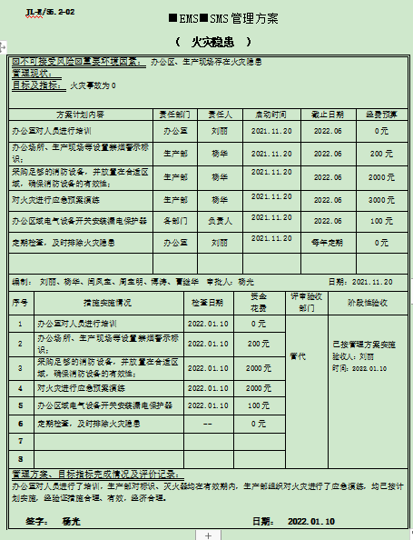  公司及本部门的管理目标：查管理目标分解考核结果（2022年01-03月份），显示目标均已达成。  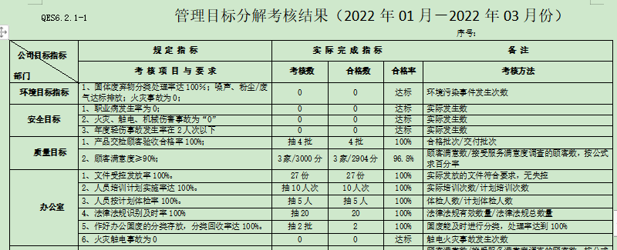  ——目标实现控制符合。 | Y
措施的策划 | ES6.1.4 | ---查策划有“重要环境因素清单”和“ 不可接受风险清单”，对已识别的重要环境因素和不可接受风险均制订有相应的控制措施，包括： 工程控制措施+运行控制、应急准备+运行控制、个体防护+运行控制等。——满足要求。 | Y
人员；能力；意识； | Q7.1.2、QES7.2、7.3 | 策划有《人力资源控制程序》。  核查其管理手册5.3组织的岗位、职责和权限：规定了岗位职责文件内容。包括：总经理、管代、各部门负责人等的岗位职责及能力要求。  提供有“工作人员岗位任职评价表”，内容显示，公司与2021.11.20.开展了各部门成员根据公司制定的岗位任职要求进行了评价，评价结果均满足其对应的岗位要求，有能力胜任本职工作，符合要求。  查持证上岗人员的资质：  刘子超：工程技术建筑工程师；管理号：xQ202104146Z；  李梓伟：工程技术建筑工程师；管理号：XQ202103900Z；  博涛：电子工程技术高级工程师；管理号：02.201320351；0340794；  郭媛媛：工程技术建筑工程师；管理号：xQ202104227Z；  张秋生：B2;证号1324301 96709143219;有效期：长期  ——查培训计划及培训记录  2021-22年度培训计划显示，全年培训项目共10项，包括：学习三个标准培训；学习体系文件培训、应急预案培训；内审员培训；学习法律法规及合规性评价培训等。  跟踪抽查相应的培训记录  抽1，2021.11.19.；三个标准贯标培训  参训人员：全体职工  抽2，2022.1.3.；应急预案培训  参训人员：全体职工  抽3，2022.03.07；学习法律法规及合规性评价培训：  参训人员：全体职工  ——以上培训均有效果评价。  查“员工三级安全教育记录表”，内容显示员工接受过三级安全教育。  ---询问办公室负责人刘丽、生产部杨华，其对组织方针和所在工作岗位的环境、安全目标基本熟悉，也了解自己的工作效益会影响组织环境、安全管理体系的有效运行。  ——基本符合 | Y
知识管理的策划、实施与保持 | Q7.1.6 | ---公司确定质量、环境和职业健康安全管理体系运行、过程、确保产品和服务符合性及顾客满意所需的知识。这些知识得到保持、保护、需要时便于获取。企业的知识包括：  （1）从失败、临近失败的情况和成功中吸取经验教训；  （2）获取公司内部人员的知识和经验；  （3）从顾客、供应商和合作伙伴方面收集知识；  （4）获取组织内部存在的知识（隐性的和显性的），如辅导计划、继任计划等；  （5）与竞争对手或标杆企业的比较；  （6）与相关方分享公司知识，以确保公司发展的可持续性；  （7）根据改进的结果更新必要的企业知识。  在应对变化的需求和趋势时，考虑现有的知识基础，确定如何获取必需的更多知识。 | Y
沟通 | QES7.4 | ---核查其内部沟通主要是通过月度管理例会、不定期的生产质量协调会、内部邮件、电话等方式对公司产品市场分析、产品生产计划管理、质量稳定性、生产物料协调......等进行内部沟通，跟踪核查其相关会议纪要、报表等，确认基本有效。  ---核查其外部沟通主要是通过电话、邮件、传真、网络交流、行业交流会议......等方式对行业动态、先进工艺技术掌握、客户信息、政府信息、地区招商政策等信息进行外部沟通，跟踪核查相关会议邀请函、行业会议资料等，确认基本有效。  ——控制基本满足要求。 | Y
文件化信息 | QES7.5 | ---公司形成了文件化的管理手册、程序文件、三级管理文件以及所要求的记录。公司编制的程序文件基本符合标准要求的所有程序文件，第三层次文件对体系及其相互关系在手册中做了描述，记录表单满足公司目前的质量体系运行的需要。  公司文件分类：一级文件：管理手册。  二级文件：公司编制了程序文件，包括质量、环境、职业健康安全标准要求的所有程序。  三层次文件：制度和作业指导书，外来文件：包括涉及的产品国家标准，行业标准、环境、职业健康安全及运行记录，基本满足公司目前的管理体系运行的需要。体系文件基本能保证公司体系运行的基本要求。  公司编制并实施了《文件控制程序》，文件包括：手册、三体系的程序文件、管理制度汇编、作业指导书汇编、检验文件汇编等。  查管理手册、程序文件等文件，编制：办公室；审核：刘 丽；批准：杨 光；2021年11月15日，查文件编审批手续齐全、文件清晰、编号符合文件控制程序要求。查办公室文件，都有受控标识，有效版本。  查外来文件：与产品要求和质量、环境、职业健康安全管理体系运行有关的国家法律法规、标准等；行业、地方颁布的条例、标准、规范、规程、办法等，查外来文件具体有质量管理体系标准、环境管理体系标准、职业健康安全管理体系标准等，如：  预拌混凝土 GB/T 14902-2012  普通混凝土配合比设计规程 JGJ 55-2011  普通混凝土拌合物性能试验方法 GB/T50080-2002  普通混凝土力学性能试验方法标准 GB/T50081-2002  普通混凝土长期性能和耐久性能试验方法标准 GB/T50082-2009  混凝土质量控制标准 JGJ63-2006  混凝土外加剂 GB8076-2008  建设用砂 GB/T 14684-2011  混凝土试验用搅拌机 JG244-2009  混凝土坍落度仪 JG/T248-2009  混凝土抗渗仪 JG/T249-2009  查文件发放：综合管理部2021年11月15日下发了质量、环境、职业健康安全管理手册等文件。  查综合办文件有标识，检索方便，文件夹存放于文件柜内，防护符合要求。  公司编制并实施了《记录控制程序》对管理体系记录的标识、贮存、保护、检索、保存期限和处置等作了明确规定，符合要求。  公司提供《记录清单》，有内审报告、供方评价表、危险源清单、环境因素清单、管理评审报告等记录。明确了记录名称、编号、使用保存部门、保存期限等，并经审核后使用。公司各种记录由各使用部门保存，查阅综合部保存的记录环境情况，归档文件、记录存放于通风、干燥、防蛀的文件柜内，环境干燥、通风，符合文件归档的要求。  原件记录原则上不外借，其它记录查阅时须有关部门同意后，方可查阅。  文件变更及作废文件管理：未发生。  ——公司文件及记录控制基本有效。 | Y
运行策划和控制 | ES8.1 | ---策划有《环境和职业健康安全运行控制程序》，《目标指标管理方案控制程序》。  提供有“环境安全运行检查记录”、“消防安全检查表”、“门卫进场登记记录”等记录表格。  ---负责人介绍，本部门的环境、安全运行控制的按照主控部门的策划执行；主要内容包括：  ---固废管控：办公室配备有垃圾篓，下班后倾倒在指定处置点。提供有废弃物资处置记录，定期处理了废水泥袋等、废纸、打印机硒鼓。  ---废水管控：办公、生活废水通过市政管道排放。  ---噪音管控：办公室基本无噪音。  ---废气管控：办公室基本无废气。  ---潜在火灾管控：下班关掉所有电源，如发现破损电源线路及时安排修理或更换，参加主控部门组织的火灾演练。  ---意识管控：负责组织对员工进行环保、安全知识方面的培训。  ---查劳保领用记录；提供有劳保用品的领用记录，包括手套、口罩、洗手液等。  ---查其出示有员工合同及社保缴费证明。  ---查“门卫进场登记记录”，记录了进场事由，14天内行程、体温等，如下：  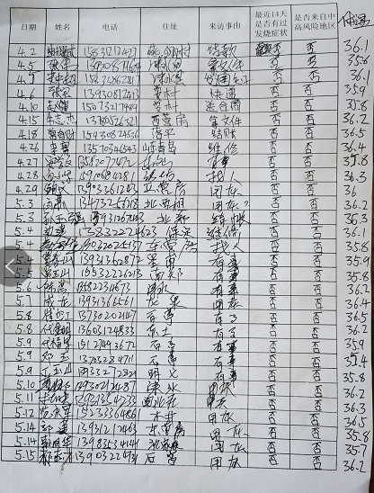  ---远程视频现场查看办公过程环境整洁，配备空调、全套办公家具，采光通风良好；无垃圾堆放、无线路裸漏乱搭，办公区域配备灭火器，符合要求。  ---贯标期内未发生变更。  企业介绍无食堂无宿舍。  ——基本符合。 | Y
应急准备和响应 | ES8.2 | 本部门参与了生产部组织的2021.12.23.火灾应急演习；2021.12.19.触电事故应急演习。——均有效果评价。  ——基本符合 | Y
内部审核 | QES9.2 | ---制定了《内部审核控制程序》进行内部审核过程控制。提供内审记录，抽查内容如下：  审核组：刘丽、 杨华：签到表显示，总经理、管代、及各部门负责人参与了内部审核的首末次会议；提供了内审员任命书及内审员培训记录。  查2022.3.25.制定计划，2022.4.1-2.实施的内部审核，内容包括审核目的、审核范围、审核准则、审核具体日程安排、编制批准等，内容完整，能够满足策划要求。  提供各部门《内部审核检查表》，内容包括条款号、检查内容、检查记录和结果判定等，记录显示，审核组有按照计划要求进行，满足执行要求。  查《内审报告》中内部审核结论记录如下：通过2022年04月01-02日审核，全体员工的质量、环境和职业健康安全意识初步加强，能够严格按照标准要求对质量、环境和职业健康安全进行有效控制，本公司建立的管理体系基本符合标准的要求，且运行有效。  查《内审不符合报告》，涉及的不符合项如下：查看车间灭火器周围有废木板、石子、沙子、废水泥袋等固废，且混放、未分类收集。不符合要求.不符合GB/T24001-2016、GB/T45001-2020中8.1条款要求。不符合已验证关闭。  ——内部审核控制基本有效。  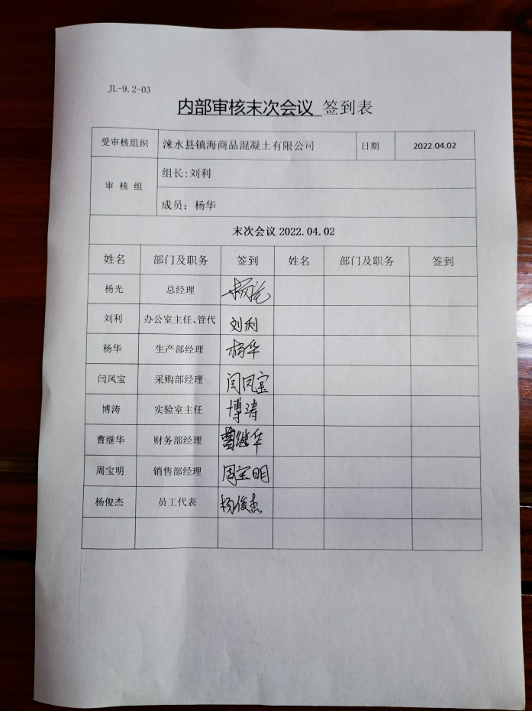  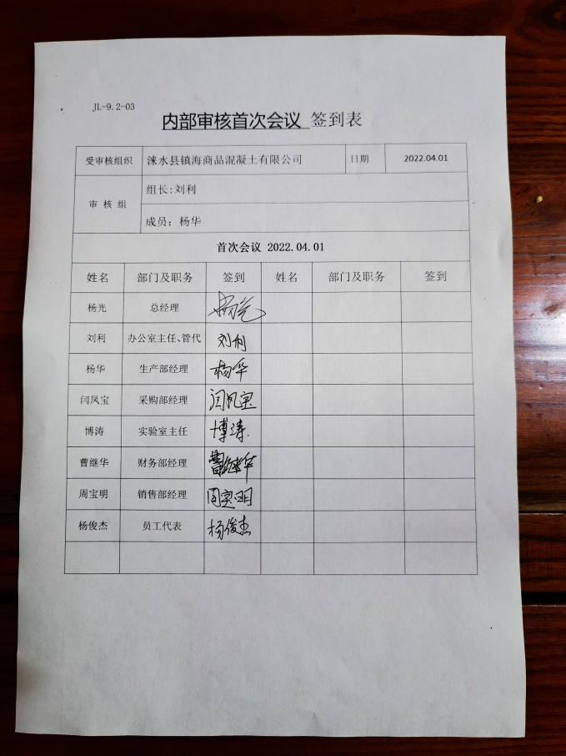 | Y

说明：不符合标注N

